ΕΣΤΙΑΤΟΡΙΑ ΑΘΗΝΑ / ATTIKH

RESTAURANTS ATHENES (ATTIQUE)

ΚΑΤΗΓΟΡΙΑ / TYPE

Haute gastronomie

Haute gastronomie
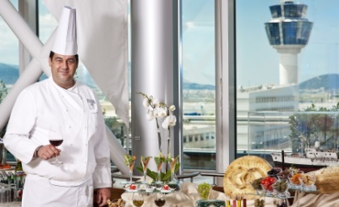
Καράβι / Karavi Sofitel Athens airport
Chef : Theofanis Stathis
Ξενοδοχείο Sofitel Athens airport- Διεθνής Αερολιμένας Αθηνών – 19019 Σπάτα
Hotel Sofitel Athens airport - Athens International Airport 19019 Spata Greece
Κρατήσεις /Reservations: Τηλ / tel : 210-35 44 000
www.sofitel-athens-airport.com
ΓΑΛΛΙΚΟ ΜΕΝΟΥ 21^{ης} Μαρτίου 2016 / MENU FRANÇAIS du 21 mars 2016
Απεριτίφ / Apéritif
Ορεκτικό / Entrée / Starter
GR Φουα- γκρά ποελέ. Σερβίρεται με αγκινάρα, μπέικον και αφρό σελινόριζας
FR Foie gras poêlé, servi avec des artichauts, du bacon et de la mousse de céléri
EN Fried foie-gras. Served with artichoke, bacon and foam of celeriac
Κυρίως πιάτα / Plat(s) / Main course(s)
GR Φιλέτο μπαρμπουνιού γεμισμένο με σιγοψημένη ουρά βοδινού, μαριναρισμένη σε κόκκινο κρασί Μouton Cadet. Σερβίρεται με καπνιστό πουρέ πατάτας αρωματισμένο με σαφράν και μικρά λαχανικά.
FR Filet de rouget farci à la queue de bœuf cuite longuement et marinée au vin rouge Mouton Cadet. Servi avec une purée de pomme de terre fumée et aromatisée au safran et des petits légumes.
EN Mullet fillet stuffed with braised tail of beef, marinated in red wine Μouton Cadet. Served with smoked mashed potatoes flavoured with saffron and small vegetables.
GR Αρνάκι φιλέτο Rôti σε κρούστα μυρωδικών με βιολογικό τραχανά, μικρά καρότα και σάλτσα βοδινού αρωματισμένη με λουίζα
FR Filet d’agneau en croute d’herbes, avec du « trahana » biologique, des petites carottes et une sauce de bœuf aromatisée à la verveine
EN Lamb fillet Rôti in herb crust with bio “trachana” Baby carrots and beef sauce flavoured with verbena.
Επιλογή τυριών / Fromage(s) / Cheese course
GR Επιλογή ημέρας με γαλλικά τυριά
FR Sélection de fromages français du jour EN Selection of the day of French cheeses
Επιδόρπιο / Dessert
GR Παρί-Μπρέστ γεμισμένο με κρέμα πραλίνας, καραμελωμένο κροκάν αμυγδάλου. Σερβίρεται με παγωτό βανίλια και σάλτσα φράουλας με μέλι.
FR Paris-Brest praliné, croquant d’amande caramelisée.Servi avec de la glace à la vanille et une sauce de fraises avec du miel.
EN Paris-Brest stuffed with praline cream, crunchy caramelized almonds. Served with vanilla ice cream and a sauce of strawberry with honey.
Τιμή / Prix / Price : 120€

Haute gastronomie

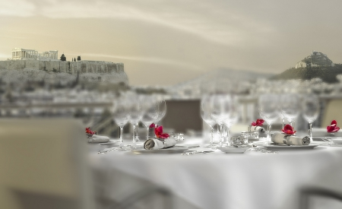
Première
Chef : Jean-Charles Metayer
Ξενοδοχείο InterContinental Συγγρού 89-93 Αθήνα
Hotel Athenaeum InterContinental Syngrou 89-93 Athens
Κρατήσεις /Reservations: Τηλ / tel : 210-9206777
http://www.athenaeumintercontinentalathens.com
ΓΑΛΛΙΚΟ ΜΕΝΟΥ 21^{ης} Μαρτίου 2016 / MENU FRANÇAIS du 21 mars 2016
Απεριτίφ / Apéritif
Ορεκτικό / Entrée / Starter
FR Légumes racines dans une variété de textures, servi avec des œufs de caille
EN Root vegetables in a variety of textures, served with blackened quail eggs
Κυρίως πιάτα / Plat(s) / Main course(s)
FR Turbot au lait de coco, avec des panais et des truffes
EN Turbot cooked in coconut milk, with parsnips and truffles
FR Pigeon fumé aux céleri-raves, aux chataignes et au café indien
EN Smoked pigeon with celeriac, chestnuts and Indian coffee
Επιλογή τυριών / Fromage(s) / Cheese course
FR Fromage de chèvre avec du miel et du thym
EN Goat cheese with honey and thyme
Επιδόρπιο / Dessert
FR Sphère de mandarine à la namelaka de thé vert
EN Tangerine sphere with green tea namelaka
FR Framboise/After Eight
EN Raspberry After Eight
Τιμή /Prix / Price : 120€

ΕΣΤΙΑΤΟΡΙΑ ΑΘΗΝΑ / ATTIKH

RESTAURANTS ATHENES (ATTIQUE)

ΚΑΤΗΓΟΡΙΑ / TYPE

Contemporain

Contemporain

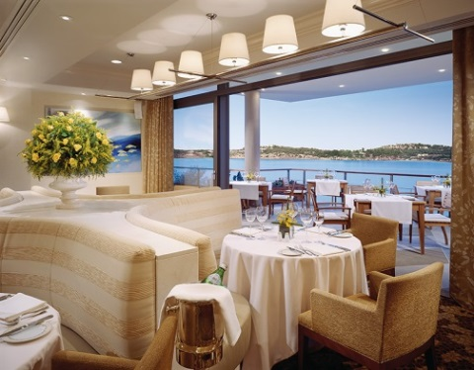
Alia Brasserie
Chef : Efstratios Kalathakis
Απόλλωνος 40 Βουλιαγμένη / 40 Apollonos str Vouliagmeni
Ξενοδοχείο Arion - Astir Palace / Hotel Arion - Astir Palace
Κρατήσεις /Reservations: Τηλ / tel : 210 8901715, 210 8902000
www.arionresortathens.com / www.astirpalace.com
ΓΑΛΛΙΚΟ ΜΕΝΟΥ 21^{ης} Μαρτίου 2016 / MENU FRANÇAIS du 21 mars 2016
Απεριτίφ / Apéritif
Ορεκτικό / Entrée / Starter
GR Γαλλική σαλάτα εποχής με πράσινα σπαράγγια, crème fraîche με μυρωδικά και κρουτόν βουτύρου
FR salade, asperges vertes, crème fraîche aux herbes et croûtons au beurre
EN French seasonal salad with green asparagus, ‘crème fraiche’ with aromatic herbs and butter croutons
Κυρίως πιάτα / Plat(s) / Main course(s)
GR Κολοκύθα ‘Musquée De Provence’ με ψητά λαχανικά Βρυξελλών, βασιλικά μανιτάρια τρομπέτες και σιρόπι από χειμωνιάτικη αγριότρουφα
FR Courge musquée de Provence, avec des choux de Bruxelles, champignons trompettes royales et sirop de truffe sauvage
EN ‘Musquée de Provence’ pumpkin with roasted Brussels sprouts, royal trumpets mushrooms with winter wild truffle syrup
GR Καρδιά μοσχαρίσιου φιλέτου για δύο άτομα με λαχανικά εποχής, σάλτσα βουτύρου ‘Choron’ και παραδοσιακή πατάτα ‘au gratin’
FR Cœur de filet de veau pour deux personnes avec des légumes saison, sauce choron et gratin de pomme de terre traditionnel
EN Veal heart fillet with seasonal vegetables, ‘Choron’ butter sauce and potatoes ‘au gratin’
Επιλογή τυριών / Fromage(s) / Cheese course
GR Ποικιλία Γαλλικών τυριών σε παλέτα με χειροποίητη μαρμελάδα αγριοφράουλας και σπιτικά αλμυρά μπισκότα
FR Palette de fromages français, confiture de fraises sauvages et biscuits salés fait maison
EN Assorted French cheese pallet with homemade wild strawberry preserve and savory biscuits
Επιδόρπιο / Dessert
GR ‘Moelleux au chocolat’ με πραλίνα και κρέμα βατόμουρων ‘cassis’
FR Moelleux au chocolat praliné et crème de cassis
EN ‘Moelleux au chocolat’ with praline and cassis raspberry crème
Τιμή /Prix / Price : 76 €

Contemporain

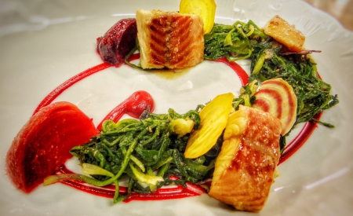
Artisanal Lounge & Gardens
Chef : Dimitris Dimitriadis
Ζηρίνη 2, Κηφισιά / 2 Zirini str Kifisia
Κρατήσεις /Reservations: Τηλ / tel : 210-8086111
www.artisanal.gr
ΓΑΛΛΙΚΟ ΜΕΝΟΥ 21^{ης} Μαρτίου 2016 / MENU FRANÇAIS du 21 mars 2016
Απεριτίφ / Apéritif
GR Μακαρόν παντζάρι με κατσικίσιο τυρί / Ελιές Νισουάζ
FR Macaron à la Betterave fourré au fromage de chèvre / Olives à la niçoise
EN Beetroot macarons with goat cheese / Οlives niçoise
Ορεκτικό / Entrée / Starter
GR Σαλάτα Λυονέζ με σπαράγγια
FR Salade lyonnaise aux asperges
EN Lyonnaise salad with asparagus
Κυρίως πιάτα / Plat(s) / Main course(s)
GR Κόκκορας κρασάτος με κριθαράκι
FR Coq au vin façon "giouvetsi"
EN "Giouvetsi" coq au vin
Επιλογή τυριών / Fromage(s) / Cheese course
GR Καμαμπέρ, Ροκφόρ, Κομτέ
FR Camembert, Roquefort,Comté
EN Camembert, Roquefort, Comté
Επιδόρπιο / Dessert
GR Tart tatin με αλατισμένη καραμέλα
FR Tarte tatin au caramel salé
EN Tart tatin with salted caramel

Τιμή /Prix / Price : 50€

Contemporain

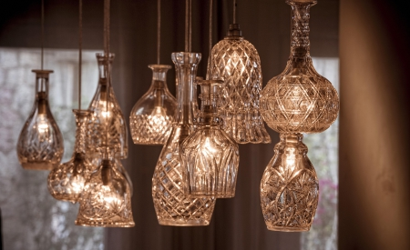
Malabar Inhouse
Chef : Panagiotis Giakalis
Ξενοδοχείο The Margi Λητούς 11 Βουλιαγμένη
Hotel The Margi Litous 11 Vouliagmeni
Κρατήσεις /Reservations: Τηλ / tel : 210- 8929160
www.themargi.gr

ΓΑΛΛΙΚΟ ΜΕΝΟΥ 21^{ης} Μαρτίου 2016 / MENU FRANÇAIS du 21 mars 2016
Απεριτίφ / Apéritif
Ορεκτικό / Entrée / Starter
GR Tartare σολωμού marine και gravlax με αυγό σε κρούστα ψωµιού και sauce γιαουρτιού με wasabi
FR Tartare de saumon mariné façon gravlax, œuf en croûte de pain et sauce de yogourt au wasabi
EN Marinated Gravlax salmon tartare with egg on a bread crust with yoghurt and wasabi sauce
Κυρίως πιάτα / Plat(s) / Main course(s)
GR Σφυρίδα με κινόα και μυρωδικά από την φάρμα μας
FR Mérou blanc et quinoa parfumée aux hérbes de la Ferme Margi
EN White grouper with The Margi Farm herbs scented quinoa
GR Μοσχαράκι σιγομαγειρεμένο με pepper sauce και πολέντα τηγανητή
FR Veau cuit monguement dans une sauce au poivre et frites de polenta
EN Veal in pepper sauce with fried polenta
Επιλογή τυριών / Fromage(s) / Cheese course
GR Ποικιλία τυριών FR Assortiment de fromages EN Cheese selection
Επιδόρπιο / Dessert
GR Mousse σοκολάτας FR Mousse au chocolat EN Chocolate mousse

Τιμή /Prix / Price : 57€

Contemporain

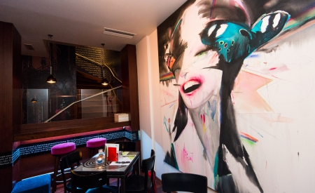
ROSEBUD
Chef : Nikos Gaitanos
Σκουφά 40 & Ομήρου 60 Αθήνα
40, Skoufa str & 60,Omirou str Athens
Κρατήσεις /Reservations: Τηλ / tel : 210 3392370
www.rosebud.gr

ΓΑΛΛΙΚΟ ΜΕΝΟΥ 21^{ης} Μαρτίου 2016 / MENU FRANÇAIS du 21 mars 2016
Απεριτίφ / Apéritif
Ορεκτικό / Entrée / Starter
FR Mousse de chou-fleur au caviar d’algues
EN Cauliflower mousse with seaweeds' caviar
Κυρίως πιάτα / Plat(s) / Main course(s)
FR Risotto aux champignons des bois et parsemé de parmesan
EN Risottto with a variety of forest mushrooms and parmezan ice cream on the top
Επιλογή τυριών / Fromage(s) / Cheese course
FR ‘Arseniko’ vieux, un fromage de l’île de Naxos
EN aged arseniko cheese from Naxos Island
Επιδόρπιο / Dessert
FR Semifreddo d’amandes avec de la crème anglaise et des biscuits aux céréales
EN Almonds’ semifreddo with crème anglaise and cereal biscuit

Τιμή /Prix / Price : 35€

Contemporain

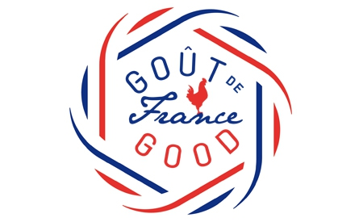
Το Μαύρο Πρόβατο / To Mavro Provato
Chef : Stelios Siderakis
Σωκράτους & Ζαΐμη 2, Μελίσσια / Sokratous & 2 Zaïmi str Melissia
Κρατήσεις /Reservations: Τηλ / tel : 210-8102466
www.tomauroprovato.com

ΓΑΛΛΙΚΟ ΜΕΝΟΥ 21^{ης} Μαρτίου 2016 / MENU FRANÇAIS du 21 mars 2016
Απεριτίφ / Apéritif
Ορεκτικό / Entrée / Starter
GR ΜΙΛΦΕΙΓ ΜΕΛΙΤΖΑΝΑΣ ΜΕ ΜΑΡΙΝΑΡΙΣΜΕΝΗ ΝΤΟΜΑΤΑ ΚΑΙ ΤΥΡΙ CHEVRE
FR Millefeuille d'aubergine à la tomate marinée et au fromage de chèvre
Κυρίως πιάτα / Plat(s) / Main course(s)
GR ΨΑΡΟΣΟΥΠΑ ΒΕΛΟΥΤΕ ΑΡΩΜΑΤΙΣΜΕΝΗ ΜΕ PERNOD & ARMAGNAC
FR Soupe de poisson veloutée, parfumée au Pernod et à l’Armagnac
GR ΑΡΝΑΚΙ ΦΡΙΚΑΣΕ ΜΕ ΑΓΚΙΝΑΡΕΣ ΚΑΙ ΕΛΛΗΝΙΚΑ ΛΑΧΑΝΙΚΑ Ή ΚΟΚΚΟΡΑΣ ΚΡΑΣΑΤΟΣ ΜΕ ΠΑΡΑΔΟΣΙΑΚΟ ΓΙΔΙΝΟ ΤΡΑΧΑΝΑ ΚΑΙ ΚΑΠΝΙΣΤΟ ΤΥΡΙ ΜΕΤΣΟΒΟΥ
FR Fricassée d’agneau aux artichauts et aux legumes grecques ou Coq au vin avec du trahana traditionnel de chèvre et du fromage fumé de Metsovo
Επιλογή τυριών / Fromage(s) / Cheese course
GR ΓΡΑΒΙΕΡΑ ΚΡΗΤΗΣ/ ΛΑΔΟΤΥΡΙ ΜΥΤΙΛΗΝΗΣ / CHEVRE
FR Graviéra de Crète / Ladotyri de Mitylène/ Fromage de Chèvre
Επιδόρπιο / Dessert
GR ΜΙΛΦΕΙΓ ΜΕ ΜΟΥΣ ΓΙΑΟΥΡΤΙΟΥ, ΜΕΛΙ ΚΑΙ ΚΑΡΥΔΙΑ
FR Mille-feuille à la mousse de yogourt, avec du miel et des noix

Τιμή /Prix / Price : 26€

Contemporain

Το Μαύρο Πρόβατο του Press Café / To Mavro Provato Press Café
Chef : Socrates Sitaridis
Αρριανού 31, Παγκράτι / Arrianou 31 Pagrati
Κρατήσεις /Reservations: Τηλ / tel : 210 7223.466
www.tomauroprovato.com
ΓΑΛΛΙΚΟ ΜΕΝΟΥ 21^{ης} Μαρτίου 2016 / MENU FRANÇAIS du 21 mars 2016
Απεριτίφ / Apéritif
Ορεκτικό / Entrée / Starter
GR ΜΙΛΦΕΙΓ ΜΕΛΙΤΖΑΝΑΣ ΜΕ ΜΑΡΙΝΑΡΙΣΜΕΝΗ ΝΤΟΜΑΤΑ ΚΑΙ ΤΥΡΙ CHEVRE
FR Millefeuille d'aubergine à la tomate marinée et au fromage de chèvre
Κυρίως πιάτα / Plat(s) / Main course(s)
GR ΨΑΡΟΣΟΥΠΑ ΒΕΛΟΥΤΕ ΑΡΩΜΑΤΙΣΜΕΝΗ ΜΕ PERNOD & ARMAGNAC
FR Soupe de poisson veloutée, parfumée au Pernod et à l’Armagnac
GR ΑΡΝΑΚΙ ΦΡΙΚΑΣΕ ΜΕ ΑΓΚΙΝΑΡΕΣ ΚΑΙ ΕΛΛΗΝΙΚΑ ΛΑΧΑΝΙΚΑ Ή ΚΟΚΚΟΡΑΣ ΚΡΑΣΑΤΟΣ ΜΕ ΠΑΡΑΔΟΣΙΑΚΟ ΓΙΔΙΝΟ ΤΡΑΧΑΝΑ ΚΑΙ ΚΑΠΝΙΣΤΟ ΤΥΡΙ ΜΕΤΣΟΒΟΥ
FR Fricassée d’agneau aux artichauts et aux legumes grecques ou Coq au vin avec du trahana traditionnel de chèvre et du fromage fumé de Metsovo
Επιλογή τυριών / Fromage(s) / Cheese course
GR ΓΡΑΒΙΕΡΑ ΚΡΗΤΗΣ/ ΛΑΔΟΤΥΡΙ ΜΥΤΙΛΗΝΗΣ / CHEVRE
FR Graviéra de Crète / Ladotyri de Mitylène/ Fromage de Chèvre
Επιδόρπιο / Dessert
GR ΜΙΛΦΕΙΓ ΜΕ ΜΟΥΣ ΓΙΑΟΥΡΤΙΟΥ, ΜΕΛΙ ΚΑΙ ΚΑΡΥΔΙΑ
FR Mille-feuille à la mousse de yogourt, avec du miel et des noix

Τιμή /Prix / Price :26€

ΕΣΤΙΑΤΟΡΙΑ ΑΘΗΝΑ / ATTIKH

RESTAURANTS ATHENES (ATTIQUE)

ΚΑΤΗΓΟΡΙΑ / TYPE

Bistrot

Bistrot

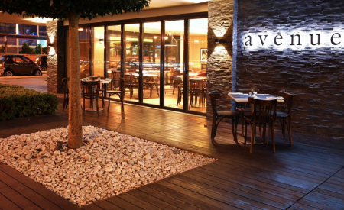
Avenue Bistro & Bar
Chef : Ilias Kariotoglou
Συγγρού 385 Αθήνα / Syngrou Avenue 385 Athens
Κρατήσεις /Reservations: Τηλ / tel : 210-9471000
www.metropolitan-hotel.gr

ΓΑΛΛΙΚΟ ΜΕΝΟΥ 21^{ης} Μαρτίου 2016 / MENU FRANÇAIS du 21 mars 2016
Απεριτίφ / Apéritif
GR : Σαμπάνια Michel roux με σουδάκια απο τυρί “gruyère” και στικς από αντζούγιες. Κονσομέ βοδινού “à la royale”
FR: Champagne Michel Roux avec gougères au gruyère et torsades croustillantes aux anchois suivi d' un consommé de bœuf à la Royale
EN: Michel roux champagne with cruyere cougeres and anchovie stickes followed by Consomme de boeuf a la royale
Ορεκτικό / Entrée / Starter
GR :Πατέ από κυνήγι “ en croûte” με φουά γκρα, πίκλα από κούμαρα “Irene” και ζελέ από κρασί “Madeira “. Aστακός, σαλικόρνια, “cassoulet” από κους κους με καβούρι, “beurre blanc” εσπεριδοειδών και αχινού
FR: Pâté en croûte avec foie gras, arbouse marinée « Irène », gelée au Madère suivi de tronçonnettes de homard poêlées, salicornes, cassoulet de fregola au crabe, beurre blanc au citron et oursins de mer
EN: Game pate en croute with foie gras , arbutus pickle "irene", madeira jelly followed by pan fried lobster medallions, samphire, fregola cassoulet with crab, citrus and sea urchin beurre blanc
Κυρίως πιάτα / Plat(s) / Main course(s)
GR : Μοσχαρίσιο φιλέτο “Οrloff” με γεμιστά λαχανικά
FR: Filet de veau « style Orloff » avec légumes printaniers farcis
EN: Veal fillet "orloff style" with stuffed spring vegetables
Επιλογή τυριών / Fromage(s) / Cheese course
GR : Επιλογή εκλεκτών Γαλλικών τυριών
FR: Chariot de fromages français avec chutney de poire épicée
EN: French cheese trolley with spicy pear chutney
Επιδόρπιο / Dessert
GR : Μους σοκολάτας γάλακτος “ Valhrona” , φρούτο του πάθους, σαμπλέ βανίλιας, μαρένγκα φιστίκι, σερβίρεται με σορμπέ γιαουρτιού και “kirsch”
FR: Dôme au chocolat au lait « Valrhona », accompagné de fruit de la passion, sablés à la vanille, pistache, sorbet au yaourt et au kirsch.
EN: Valrhona milk chocolate "dome" mousse, passion fruits, vanilla sable, pistachio meringue, yogurt and kirsch sorbet
Τιμή /Prix / Price :65€

Bistrot

Chapeau
Chef : Dina Nikolaou
Σωκράτους 4Α Χαλάνδρι / 4Α Sokratous str Halandri
Κρατήσεις /Reservations: Τηλ / tel : 210 6845300
https://www.facebook.com/Chapeau-1689937864552699/?fref=ts
ΓΑΛΛΙΚΟ ΜΕΝΟΥ 21^{ης} Μαρτίου 2016 / MENU FRANÇAIS du 21 mars 2016
Απεριτίφ / Apéritif
GR Kιρ / Πικάντικα λαζανόφυλλα με κρέμα μανιταριών
FR Kir / Feuilles de lasagnes piquantes à la crème de champignons
Ορεκτικό / Entrée / Starter
GR Τερίνα κοτόπουλου με χωριάτικο λουκάνικο και σαλάτα ρόκα με ωμές ρίζες
FR Terrine de poulet, saucisse du terroir, salade à la roquette et aux racines crues
Ή / OU
GR Quiche Lorraine κλασσική με λαρδί και σαλάτα πράσινη με σταφίδα
FR Quiche Lorraine aux lardons et salade verte aux raisins secs
Κυρίως πιάτα / Plat(s) / Main course(s)
GR Μπουτάκι πάπιας Γαλλίας κονφί με μελωμένα κρεμμύδια και πατατούλες
FR Cuisses de canard confites, oignons caramélisés et pommes de terre nouvelles
Ή / OU
GR Escalopes μοσχαρίσια με σάλτσα chapeau και gratin ζυμαρικών
FR Escalope de veau, sauce Chapeau et gratin de pâtes
Επιλογή τυριών / Fromage(s) / Cheese course
GR Πέρλες Γαλλικών και Ελληνικών τυριών σε κρούστα ξηρών καρπών και φρούτων
FR Perles de fromages français et grecs en croûte de fruits secs et de fruits frais
Επιδόρπιο / Dessert
GR Verrine / Charlotte φράουλας με κρέμα μαστίχας
FR Verrine / Charlotte aux fraises et crème au mastic Chios
Τιμή /Prix / Price : 36 €

Bistrot

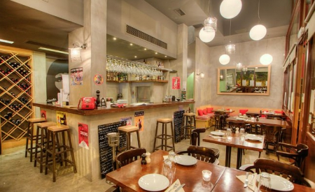
Polly Maggoo
Chef : Georgios Iliou
Λεωνίδου 80 Αθήνα
Leonidou 80 Athens
Κρατήσεις /Reservations: Τηλ / tel : 210-5241120
www.pollymaggoo.gr

ΓΑΛΛΙΚΟ ΜΕΝΟΥ 21^{ης} Μαρτίου 2016 / MENU FRANÇAIS du 21 mars 2016
Απεριτίφ / Apéritif
Ορεκτικό / Entrée / Starter
GR Τερίνα άγριων μανιταριών, σως périgueux και σαλάτα βαλεριάνας με ελαιόλαδο άγριου θυμαριού
FR Terrine aux champignons sauvages, sauce périgueux et salade de mâche à l’huile d’olive au thym sauvage
Κυρίως πιάτα / Plat(s) / Main course(s)
GR Φιλέτο σκορπίνας και ντοματίνια σωτέ σε κρασί muscadet
FR Filet de rascasse cuite au four et tomates cerises confites au muscadet
GR Μπουτάκι πάπιας κονφί σε λίπος χήνας και πουρέ πατάτας αρωματισμένο με τρίμμα τρούφας
FR Cuisse de canard confit à la graisse d’oie et purée de pommes de terre aux brisures de truffe
Επιλογή τυριών / Fromage(s) / Cheese course
Brie de Meaux, Bleu d’Auvergne et Morbier
Επιδόρπιο / Dessert
GR Μιλφέιγ με κρέμα πραλίνας FR Millefeuilles à la crème praline

Τιμή /Prix / Price :43€

Bistrot

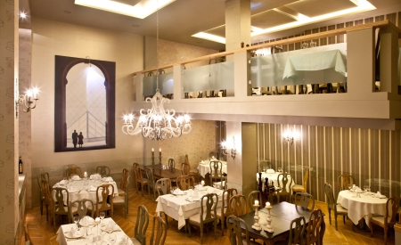
Spiros & Vasilis
Chef : Dimitris Fytros
Λάχητος 5, Κολωνάκι, Αθήνα / Lachitos 5 Kolonaki Athens
Κρατήσεις /Reservations: Τηλ / tel : 210-7237575
www.spirosvasilis.gr

ΓΑΛΛΙΚΟ ΜΕΝΟΥ 21^{ης} Μαρτίου 2016 / MENU FRANÇAIS du 21 mars 2016
Απεριτίφ / Apéritif
Ορεκτικό / Entrée / Starter
GR πατέ φουά γκρα
FR Pâté de foie gras
Κυρίως πιάτα / Plat(s) / Main course(s)
GR Μπριζόλα entrecôte Café de Paris
FR Entrecôte Café de Paris
GR Πάπια με πορτοκάλι
FR Canard à l'orange
Επιλογή τυριών / Fromage(s) / Cheese course
Tête de Moine
Επιδόρπιο / Dessert
GR μους σοκολάτας
FR Mousse au chocolat
GR Crème brûlée
FR Crème brûlée

Τιμή /Prix / Price :50€

ΕΣΤΙΑΤΟΡΙΑ ΘΕΣΣΑΛΟΝΙΚΗ

RESTAURANTS THESSALONIQUE

ΚΑΤΗΓΟΡΙΑ / TYPE

Haute gastronomie

Haute gastronomie

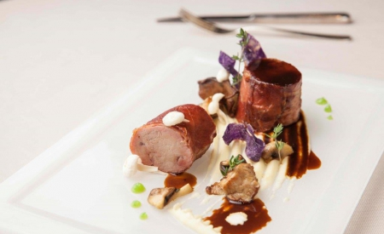
Αμβροσία / Ambrosia Restaurant
Chef : Apostolos Altanis
Ξενοδοχείο Hyatt Regency 13o χιλιόμετρο Θεσσαλονίκης – Περαίας - ΘΕΣΣΑΛΟΝΙΚΗ
Hotel Hyatt Regency 13 kilometres Thessaloniki-Perea – THESSALONIKI
Κρατήσεις /Reservations: Τηλ / tel : 2310 401295
www.thessaloniki.regency.hyatt.com
ΓΑΛΛΙΚΟ ΜΕΝΟΥ 21^{ης} Μαρτίου 2016 / MENU FRANÇAIS du 21 mars 2016
Απεριτίφ / Apéritif
Ορεκτικό / Entrée / Starter
GR Παρμαντιέ με καπνιστή γαρίδα κρέμα απο κονφί λεμονιού και σφαίρα ανεβατού
FR Parmentier de crevettes fumées, crème de citron confit et de bille de fromage anevato
EN Parmantier with smoked shrimp lemon confit cream and anevato cheese sphere
Κυρίως πιάτα / Plat(s) / Main course(s)
GR Φαγκρί με κρέμα απο τοπιναμπούρ μπρόκολο παγόδα και σος μπερ μπλάν σαμπάνιας
FR Dorade à la crème de topinambour, brocolli et sauce de beurre blanc au champagne
EN Sea bream with topinambour cream broccoli and champagne beurre blanc
GR Φιλέτο μοσχάρι με πουρέ καπνιστής πατάτας άγρια μανιτάρια και σος πορτσίνι
FR Filet de veau avec de la purée de pomme de terre fumée, des champignons et sauce de cèpes
EN Veal fillet with smoked potato puree wild mushrooms and porcini sauce
Επιλογή τυριών / Fromage(s) / Cheese course
Επιδόρπιο / Dessert
GR Μακαρόν με κουλί πορτοκάλι, αφρό σανγκουίνι σορμπέ μοσχολέμονου
FR Macaron au coulis d’orange, mousse à l’orange sanguine, sorbet au citron vert
EN Macaroon with orange coulis, sanguine foam lime sorbet
GR Παβέ πικρής σοκολάτας με κρέμα γκουανάγια κουμκουάτ και παγωτό τρούφα
FR Pavé au chocolat noir à la crème de guanaja, kumquats et glace à la truffe
EN Bitter chocolate pave with guanaja cream kumquat and truffle ice cream
Τιμή /Prix / Price :65 €

Haute gastronomie

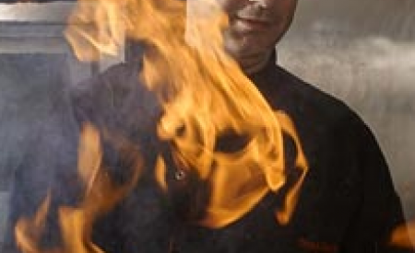
SEROS Prime Dining
Chef : Vasilis Tzontzos
Ξενοδοχείο Grand Hotel Palace / Μοναστηρίου 305-307 - ΘΕΣΣΑΛΟΝΙΚΗ
Hotel Grand Hotel Palace / Monastiriou 305-307 – THESSALONIKI
Κρατήσεις /Reservations: Τηλ / tel : 2310 549000
www.grandhotelpalace.gr/
ΓΑΛΛΙΚΟ ΜΕΝΟΥ 21^{ης} Μαρτίου 2016 / MENU FRANÇAIS du 21 mars 2016
Απεριτίφ / Apéritif
Ορεκτικό / Entrée / Starter
GR Φουαγκρά πάπιας σοτέ πάνω σε πουρέ πράσινου μήλου, μέσα σε καπνιστό περιβάλλον και αρωματική σάλτσα
FR Foie gras sauté sur purée de pommes vertes, sauce aromatique fumée
EN Fois gras sauté, mashed green apples with a savory sauce smoked on site
Κυρίως πιάτα / Plat(s) / Main course(s)
GR Βaby ρόκα, χρωματιστά τοµατίνια, κουκουνάρι, τυρί μπρι και ντρέσιγνκ µε καραµελωµένο βαλσάµικο
FR Baby roquette, tomates cerises colorées, pignons de pin, brie de Meaux au vinaigre balsamique caramelisé
EN Baby rocket, colored cherry tomatoes, pine seeds, brie de Meaux cheese and dressing with caramelized balsamic vinegar
GR Ψαρονέφρι µενταγιόν σοτέ, τυλιχτό µε λαρδί, φασκόµηλο, πουρέ από πατάτες, λαχανικά µε τρουφόλαδο και σάλτσα merlot
FR Médaillons de porc sautés, enrobés de lard, feuilles de sauge, purée de pommes de terre, légumes à l’huile de truffe et sauce merlot
EN Sauté tenderloin medallion, rolled with lard, sage leaves, potatoes mashed, vegetables with truffle oil and merlot sauce
Επιλογή τυριών / Fromage(s) / Cheese course
GR Φοντύ γαλλικών τυριών αρωματισμένο με μουντοβίνα μελιού
FR Fondue de fromages français parfumée au vin de miel-mountovina
EN Fondu from French cheeses flavored with mountovina distillate of honey
Επιδόρπιο / Dessert
GR Κρεµ µπρουλέ ελληνικού καφέ µε χειροποίητο µπισκοτολούκουµο
FR Crème brulée au café grec, servi avec des loukoum en biscuit
EN Crème brulé with Greek coffee served with handmade biscuit locum
Τιμή /Prix / Price :50 €

ΕΣΤΙΑΤΟΡΙΑ ΘΕΣΣΑΛΟΝΙΚΗ

RESTAURANTS THESSALONIUQE

ΚΑΤΗΓΟΡΙΑ / TYPE

Bistrot

Bistrot
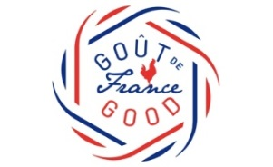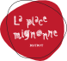
La Place Mignonne
Chef : Palli Ioanna Maria
Εθνικής Αμύνης 4 Θεσσαλονίκη / Ethnikis Amynis 4 Thessaloniki
Κρατήσεις /Reservations: Τηλ / tel : 2310-288354
www.laplacemignonne.gr
ΓΑΛΛΙΚΟ ΜΕΝΟΥ 21^{ης} Μαρτίου 2016 / MENU FRANÇAIS du 21 mars 2016
Ορεκτικό / Entrée / Starter
GR ΣΑΛΑΤΑ / ΕΠΙΛΟΓΗ ΑΠΟ
- Σαλάτα καπνιστού σολομού (πράσινη σαλάτα, μεσκλάν με άισμπερκ, πράσινο μήλο, καπνιστό σολομό και φρυγανισμένη μπαγκέτα με Φιλαδέλφεια και λάιμ. Nτρέσινγκ ηλιέλαιο, λεμόνι, μουστάρδα, μέλι και άνηθο)
-Σαλάτα με κατσικίσιο τυρί chèvre, φράουλες μαριναρισμένες σε ξύδι xeres, baby σπανάκι, baby ρόκα και μεσκλάν. Ντρέσινγκ ελαιόλαδο, ξύδι xeres, μέλι και μουστάρδα.
FR Salades / Au choix
- Salade au saumon fumé (salade verte, mesclun, iceberg, pomme verte, saumon fumé et baquette grilée au fromage Philadelphia et au citron vert. Dressing de huile de tournesol, citron, moutarde, miel et anèthe)
- Salade au fromage de chèvre, des fraises marinées au vinaigre xeres, baby épinard, baby roquette et mesclun. Dressing de huile d’olive, vinaigre de xeres et moutarde
GR ΟΡΕΚΤΙΚΑ / ΕΠΙΛΟΓΗ ΑΠΟ
- Κις λωρέν με καραμελωμένο κρεμμύδι, παρμεζάνα, καρύδι και camembert.
- Ποικιλία μανιταριών πλευρώτους, σαμπινιόν, πόρτομπελο με φουντούκι, κάσσιους και τρουφόλαδο
FR Entrées / Au choix
- Quiche Lorraine aux oignons caramelisés, au parmesan, aux noix et au camembert
- Variété de pleurotes, champignons portobello aux noisettes, aux noix de cajou et à l’huile de truffe
Κυρίως πιάτα / Plat(s) / Main course(s)
GR ΕΠΙΛΟΓΗ ΑΠΟ
- Μοσχαρίσιο φιλέτο μπορντελέζ. Συνοδεύεται από πατάτα ντοφινουά.
- Ψαρονέφρι με δαμάσκηνα και κρέμα γάλακτος. Συνοδεύεται από πουρέ πατάτας.
- Μπουτάκι πάπιας konfi μαριναρισμένο σε porto και pinot noir.Συνοδεύεται από πατατούλα baby, βουτύρου.
-Παπαρδέλες καρμπονάρα με καπνιστή πανσέτα αγριογούρουνου
FR Au choix
-Filet de veau à la bordelais et gratin dauphinois
-Filet de porc aux prunes et à la crème fraîche, servi avec de la purée de pomme de terre
- Cuisses de canard confites, marinées dans du porto et du pinot noir. Servi avec des petites pommes de terre au beurre
-Papardelles à la carbonara à la pancetta fumée de sanglier
Επιδόρπιο / Dessert
GR ΕΠΙΛΟΓΗ ΑΠΟ : -Κρεμέ σοκολάτας με βανίλια και φράουλες σε ζελέ / -Crème brûlée πορτοκαλιού
FR Au choix : -Crémeux de chocolat à la vanille et fraises en gelée / -Crème brulée à l’orange
Τιμή /Prix / Price :19-48 € ανάλογα με τις επιλογές / selon le choix

ΕΣΤΙΑΤΟΡΙΑ ΛΑΡΙΣΑ

RESTAURANTS LARISSA

ΚΑΤΗΓΟΡΙΑ / TYPE

Haute gastronomie

Haute gastronomie
JUST.WINEBAR
Chef : POL PAPOULIAKOS
Πρωτοπαπαδάκη 6, Λάρισα / 6 Protopapadaki str, Larissa
Κρατήσεις /Reservations: Τηλ / tel : 2410 534240
www.justwinebar.com/
ΓΑΛΛΙΚΟ ΜΕΝΟΥ 21^{ης} Μαρτίου 2016 / MENU FRANÇAIS du 21 mars 2016
Απεριτίφ / Apéritif
Ορεκτικό / Entrée / Starter
FR Kir royal, bruschetta à la truite fumée et au chutney d’ananas
EN Glass of Kir Royal, bruschetta with smoked trout and pineapple chutney
Κυρίως πιάτα / Plat(s) / Main course(s)
FR Filet de boeuf à la Wellington et duxelle de champignons
EN Wellington tender rose beef with mushrooms Duxelles
FR Navarin aux oignons, aux pois et aux légumes racines
EN Lamb Navarin with onions, peas and root vegetables
Επιλογή τυριών / Fromage(s) / Cheese course
FR Assortiment de fromages français
EN D.O.C. French Cheese Presentation
Επιδόρπιο / Dessert
FR Tarte tatin aux poires ou Crèpes suzettes au zeste de citron
EN Fetel pears Tarte Tatin or Crepes Suzettes perfumed with lemon zest
FR Champagne R.H. Lamotte Brut Premier Cru 2006, Vin blanc Chardonnay Chevalier Montrachet Domaine Leffaive, Vin Rouge Pinot Noir Richebourg Domaine Dela Romanee-Conti
EN Champagne R.H. Lamotte Brut Premier Cru 2006, White wine (Chardonnay) Chevalier Montrachet Domaine Leffaive, Red Wine (Pinot Noir) Richebourg Domaine Dela Romanee-Conti
Τιμή /Prix / Price :55€

ΕΣΤΙΑΤΟΡΙΑ ΠΗΛΙΟ

RESTAURANTS PELION

ΚΑΤΗΓΟΡΙΑ / TYPE

Haute gastronomie

Haute gastronomie
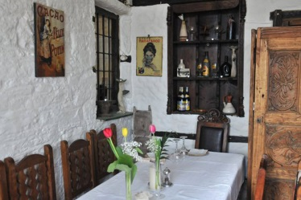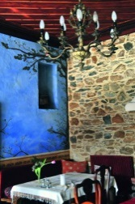
GEFSOKRATORAS
Chef : Antoine Tsolakoudis
Απ.Δράκου 24, Πορταριά Πηλίου/ 24 Ap.Drakou str, Portaria Pilion
Κρατήσεις /Reservations: Τηλ / tel : 24280 99919
www.gefsokratoras.gr
ΓΑΛΛΙΚΟ ΜΕΝΟΥ 21^{ης} Μαρτίου 2016 / MENU FRANÇAIS du 21 mars 2016
Απεριτίφ / Apéritif
GR Γκρεκινιό Κοκτειλ (Grappa, χυμός λεμονιού, μέντα, μέλι). Καναπεδάκια σε σουσαμόπιτα με κολοκύθα, φυρίκι, αχλάδι, Γραβιέρα Σύρου Σαν Μιχάλη, καπνιστός σολωμός, καβουρδισμένα αμύγδαλα με γλάσσο Chardonnay.
FR Cocktail Grekinio (Grappa, jus de citron, menthe et miel). Petits pains aux sésames garnis de Pomme Reinette, poire, courge, Graviera de Syros Saint Michel, saumon fumé, filets d’amandes grillées, et glaçage Chardonnay
Ορεκτικό / Entrée / Starter
GR Καλαθάκι λαχανικών με μπουκέτο πράσινη σαλάτα, σως φραμπουάζ, φουα γκρα χήνας, συκωτάκια πουλιών διπλο-γλασαρισμένα με πετιμέζι σταφυλιών και μηλόξυδο
FR Légumes en panier, bouquet de salade verte, sauce framboise, foie gras d’oie, foie de volaille caramélisés au sirop de raisin et au vinaigre de pomme
Κυρίως πιάτα / Plat(s) / Main course(s)
GR Μοσχαρίσιο φιλέτο με σως μαύρης τρούφας ψητά λαχανικά με βούτυρο σαλιγκαριών και baby πατάτα στη θράκα του ξυλόφουρνου
FR Filet de bœuf et sauce a la truffe noire, variété de légumes sautes au beurre d’escargots, pomme de terre baby cuite sur la pierre du four à bois
ή / ou
GR Αρνί γάστρας με μαύρο πιπέρι, κουκουνάρι και σως κερασιών με μαρούλι και σπανάκι σως μπεαρνέζ
FR Gigot d’agneau au poivre noir pignon, sauce à la cerise accompagné de laitue et d’épinards sautés sauce béarnaise
Επιλογή τυριών / Fromage(s) / Cheese course
GR Γαλλικά τυριά (Roquefort, Camembert, Chèvre)
Ελληνικά τυριά (Φορμαέλα Αράχωβας, Γραβιέρα Σύρου, Καπνιστό Μετσόβου)
FR fromages français (Roquefort, Camembert, Chèvre)
fromages grecs (Fromages d’Arachova de Syros et de Metsovo)
Επιδόρπιο / Dessert
GR Χίλια Φύλλα Μπακλαβά με κατσικίσιο παγωτό ,σορμπέ μύρτιλλο, καβουρδισμένοι ξηροί καρποί, φλαμπέ με λικέρ πορτοκάλι
FR Millefeuille Baklavas fourré de glace au lait de chèvre et de sorbet a la myrtille, fruits à coque grillés, flambé à la liqueur d’orange
Τιμή /Prix / Price :50€

ΕΣΤΙΑΤΟΡΙΑ ΠΑΤΡΑ

RESTAURANTS PATRAS

ΚΑΤΗΓΟΡΙΑ / TYPE

Contemporain

Contemporain
Terra bistro
Chef : Panagiota Koumara
Ρήγα Φεραίου 152, Πάτρα / Riga feraiou 152, Patras
Κρατήσεις /Reservations: Τηλ / tel : 261 031 3000
www.facebook.com/Terra bistro
ΓΑΛΛΙΚΟ ΜΕΝΟΥ 21^{ης} Μαρτίου 2016 / MENU FRANÇAIS du 21 mars 2016
Απεριτίφ / Apéritif
Ορεκτικό / Entrée / Starter
GR Ταρταρ καραβίδας με κρέμα αγγουριού κ μοσχολέμονο
FR Tartare de langoustines à la crème de concombre et de citron parfumé
Κυρίως πιάτα / Plat(s) / Main course(s)
GR Φαγκρί με λουτζα σοτε πατάτα εγκραζε κ κρέμα εσαλωτ αρωματισμένη με σαφράν
FR Dorade à la ‘loutza’, écrasée de pommes de terre sautées et crème à l’échalotte parfumée au safran
GR Φιλέτο μοσχάρι αλά ροσινι με μαυροδαφνη
FR Filet de veau façon Rossini au vin de Mavrodaphne
Επιλογή τυριών / Fromage(s) / Cheese course
GR Ταλαγάνι με συκα
FR Fromage ‘talagani’ aux figues
Επιδόρπιο / Dessert
GR Εκλερ με κρέμα κρητικής μυζήθρας με επικάλυψη πορτοκαλιου
FR Eclairs à la crème de fromage au lait de chèvre ‘mitzithra’ enrobés d’orange

Τιμή /Prix / Price :40 €

ΕΣΤΙΑΤΟΡΙΑ ΜΕΣΟΛΟΓΓΙ

RESTAURANTS MISSOLONGHI

ΚΑΤΗΓΟΡΙΑ / TYPE

Contemporain

Contemporain
Avant Garde
Chef : Spiros Kitsinelis
Χαριλάου Τρικούπη 11 Μεσολόγγι
Charilaou Trikoupi 11 Messolonghi
Κρατήσεις /Reservations: Τηλ / tel : 26310 55571
www.facebook.com/avant.garde
ΓΑΛΛΙΚΟ ΜΕΝΟΥ 21^{ης} Μαρτίου 2016 / MENU FRANÇAIS du 21 mars 2016
Απεριτίφ / Apéritif
Ορεκτικό / Entrée / Starter
GR Γαλλική κρεμμυδόσουπα και γκρατιναρισμένα κρουτόν με γραβιέρα
FR Soupe à l’oignon et aux croutons gratinés au fromage ‘graviéra’
Κυρίως πιάτα / Plat(s) / Main course(s)
GR Μοσχαράκι Bourguignon με baby πατάτες και καρότα ψημένα στο φούρνο
FR Veau à la bourguignonne avec des petites pommes de terre et des carottes au four
GR Κόκορας κρασάτος με ελαφριά σάλτσα ντομάτας και πουρέ πατάτας με σελινόριζα
FR Coq au vin à la sauce tomate légère et à la purée de pommes de terre et de céleris-raves
Επιλογή τυριών / Fromage(s) / Cheese course
Chèvre, Le Langres, Emmental, Pont l’évêque, Roquefort
Επιδόρπιο / Dessert
Millefeuille

Τιμή /Prix / Price :30 €

ΕΣΤΙΑΤΟΡΙΑ ΚΕΡΚΥΡΑ

RESTAURANTS CORFOU

ΚΑΤΗΓΟΡΙΑ / TYPE

Contemporain

Contemporain

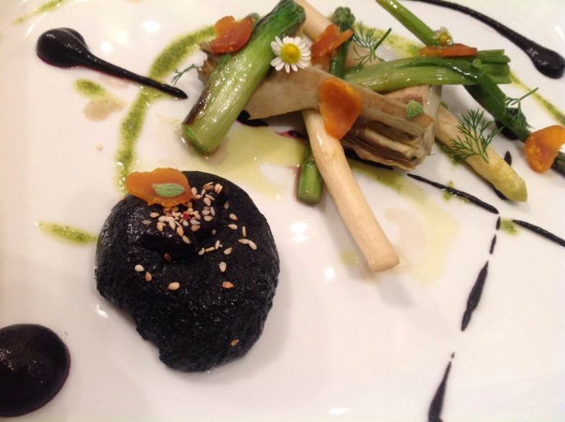
Pomo d'Oro Corfu
Chef : Aristote-Sebastian Megoulas
Πλατεία Σκαραμαγκά 13, Κέρκυρα / sq.Skaramagka 13 - Corfu
Κρατήσεις /Reservations: Τηλ / tel : 26610 28680
www.facebook.com/pomodorocorfu
ΓΑΛΛΙΚΟ ΜΕΝΟΥ 21^{ης} Μαρτίου 2016 / MENU FRANÇAIS du 21 mars 2016
Απεριτίφ / Apéritif
GR Eκλέρ με γέμιση πατέ από συκωτάκια κοτόπουλου, κρουασάν Κερκυραϊκού βουτύρου γεμιστό με πατέ ριγιέτ
FR Eclairs fourrés de pâté de foie de volaille, croissant au beurre de Corfou à la rillette
Ορεκτικό / Entrée / Starter
GR Tαρτάρ ανοιξιάτικων λαχανικών και γαρίδας με μαγιονέζα από Κερκυραϊκό ελαιόλαδο και τρούφα
FR Tartare de légumes printaniers et de crevettes, mayonnaise à l’huile d’olive de Corfou et truffes
GR Μπουγιαμπέσα
FR Bouillabaisse
Κυρίως πιάτα / Plat(s) / Main course(s)
GR Φιλέτο τσιπούρας σε κρούστα προζυμένιου ψωμιού με παντζάρια και αγιολί από σησαμέλαιο
FR Filet de daurade en croûte de pain au levain, avec des betteraves et d’aoli à l’huile de sésame
GR Φιλέτο και μπούτι γεμιστό από κοτοπουλάκι με ανοιξιάτικα λαχανικά και σος αυγολέμονο
FR Filet et cuisse de poulet fourré aux légumes printaniers et à la sauce aux œufs et aux citrons ‘avgolemono’
Επιλογή τυριών / Fromage(s) / Cheese course
GR Παρφέ από λευκά Ελληνικά τυριά με ξερά φρούτα
FR Parfait de fromages blancs grecs accompagnés de fruits secs
Επιδόρπιο / Dessert
GR Μούς πικρής σοκολάτας με μάντολες
FR Mousse au chocolat noir et au nougat de Corfou ‘mandoles’
GR τα πιάτα συνοδεύονται από κρασιά Ελλήνων παραγωγών με γαλλικές ποικιλίες
FR Les plats sont accompagnés de vins de producteurs grecs de cépages français
Τιμή /Prix / Price :43 €

ΕΣΤΙΑΤΟΡΙΑ ΚΡΗΤΗ

RESTAURANTS CRETE

ΚΑΤΗΓΟΡΙΑ / TYPE

Bistrot

Bistrot
Σκούφος & Οίνος / Skoufos & Oinos
Chef : Antonis Stavrianakis
Καλλεργών 24, Χανιά Κρήτη / Kallergon St. 24 Chania, Crete
Κρατήσεις /Reservations: Τηλ / tel : 2821 050878
www.facebook.com/Skoufos-Oinos

ΓΑΛΛΙΚΟ ΜΕΝΟΥ 21^{ης} Μαρτίου 2016 / MENU FRANÇAIS du 21 mars 2016
Απεριτίφ / Apéritif
FR Lillet avec des choux de Roquefort et poires
EN Lillet served with Roquefort and pear choux
Ορεκτικό / Entrée / Starter
FR Tarte tatin aux champignons
EN mushroom tarte tatin
Κυρίως πιάτα / Plat(s) / Main course(s)
FR Morue sechée avec de l’aIoli au citron et de la salade de valériane
EN seared cod with lemon aioli and valerian salad
FR Confit de canard avec de la purée de pommes de terre et des oignons confits
EN duck confit with mashed potatoes and onion confit
Επιλογή τυριών / Fromage(s) / Cheese course
FR Chèvre en feuilleté à la menthe, au sesame et à la marmalade de tomate
EN chèvre in filo pastry with mint, black sesame and tomato marmelade
Επιδόρπιο / Dessert
FR Mille-feuille de vanille
EN vanilla mille-feuille

Τιμή /Prix / Price :38 €

ΕΣΤΙΑΤΟΡΙΑ ΡΟΔΟΣ

RESTAURANTS RHODES

ΚΑΤΗΓΟΡΙΑ / TYPE

Contemporain

Contemporain

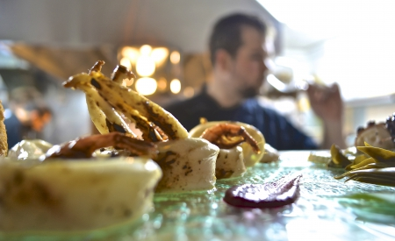
Ceasar Lindos
Chef : Stavros Koustenis
Λίνδος 85107 – Ρόδος / Lindos 85107 Rhodes
Κρατήσεις /Reservations: Τηλ / tel : 2244 0 31410
www.caesarslindos.com
ΓΑΛΛΙΚΟ ΜΕΝΟΥ 21^{ης} Μαρτίου 2016 / MENU FRANÇAIS du 21 mars 2016
Απεριτίφ / Apéritif
Ορεκτικό / Entrée / Starter
GR "Λαχανοντολμάς " με foie gras / αλμυρή κρέμα λεμονιού / αφρός γαλλικής σαμπάνιας
FR Feuilles de choux au foie gras /sauce au citron salée/mousse de champagne française
Κυρίως πιάτα / Plat(s) / Main course(s)
GR Βελουτέ φάβας / Ταλιάτα φιλέτου πάπιας / σάλτσα πορτοκάλι-θυμάρι / baby καρότο γλασέ / φινόκιο confit
FR Vélouté de fèves/ Tagliata de magret de canard /sauce à l’orange et au thym/carottes nouvelles glacées/fenouille confite
GR Μπαρμπούνι γεμιστό με ραρατούι / πουρές καπνιστής πιπεριάς Φλωρίνης / πουρέ από confit σκόρδου
FR Filets de rougets à la ratatouille/purée de poivrons fumés de Florina/ purée d’ail confit
Επιλογή τυριών / Fromage(s) / Cheese course
Camembert / Roquefort / brie / St. nectar
Επιδόρπιο / Dessert
GR Σπασμένη μαρέγκα / γλυκό τοματάκι / παγωτό βασιλικού / καραμελωμένα φουντούκια
FR Merengue brisée / petite tomate en sirop/crème glacée au basilic / noisettes caramelisées

Τιμή /Prix / Price :€

